### 1.导入NOLO_MI.unitypackage。

### 2.新建一个空游戏物体，并挂载CommerceManager脚本，并填写正确的AppId和 AppKey，注意，AppId和Appkey是在小米开发者平台上获取到的，请与NOLO的AppId和Appkey区分开。

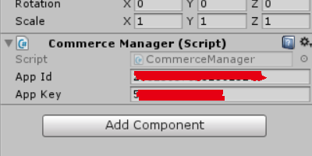

### 3.CommerceManager主要有两个函数和回调事件

a) public void Login()：

这个函数会使用 Launcher 已经登录的账号进行登录账号的详细信息。

回调事件：详细信息中的一些会在下面创建账单的函数中进行使用可以监听 CommerceManager 的 LoginFinished 回调事件查看登LoginFinishedEventArgs.cs 中有对返回结果的详细描述。

b) public void CreateBill(string orderId, string displayTitle, string accountOtotalPrice)：

创建一个支付账单

1. orderId：由开发者生成，用于之后对账等需求。
2. displayTitle：显示给用户看到的对此商品的简要描述信
3. accountOpenId：由 Login 函数返回的 openId iv. totalPrice：用户需要支付的金额，单位是分

回调事件：可以监听 CommerceManager 的 BillCreated 回调事件查看订单BillCreatedEventArgs.cs 中有对返回结果的详细描述。

### 支付流程如下图：

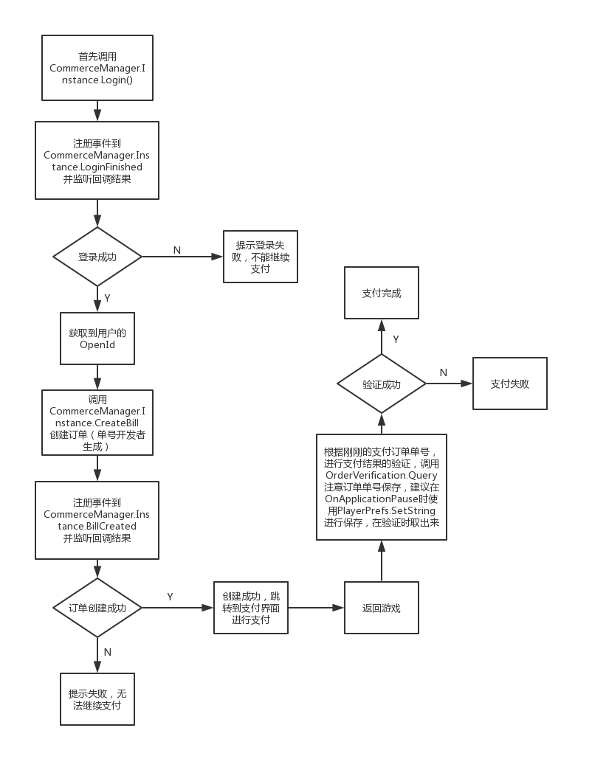

*示例场景Commerce/Scenes/Commerce

需要将小米的AppId和AppKey填写在CommerceManager.cs脚本上。



修改CommerceSample脚本的128行

var result = verification.Query("AppId", this.orderId, "AppSecret");

填写小米平台申请的AppId和AppSecret

